**Objet :**

Création de micro service pour la gestion de location de voiture pour une plateforme de gestion de réservation

**Date :** 14/06/2016 version 1.0

# **Expression de besoin :**

Le micro service pour la gestion de location de voiture permet :

* Afficher au client les véhicules qui sont disponible auprès des l’agences de location des voitures, le choix de véhicule est filtrer par les critères de recherche que le client choisie dans le portail des réservations
* Faire une réservation pour véhicule
* Payer en ligne
* Afficher la position de l’agence sur une carte pour faciliter le repérage au client
* Exposer les informations en REST pour faciliter l’échange avec d’autres services

L’application doit être sécurisé, maintenable et extensible fermé à la modification, ouverte à l’extension

Un module de payement est obligatoire pour compléter le cycle de micro service

La possibilité de changer les ApiRest en cas de besoin

Imprimer des états qui seront défini par rapport aux besoins de client

Le visuel de l’application souhaité est présenté comme suite

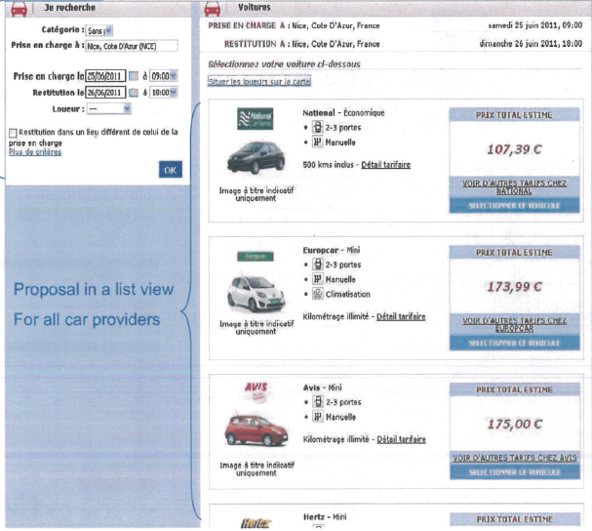

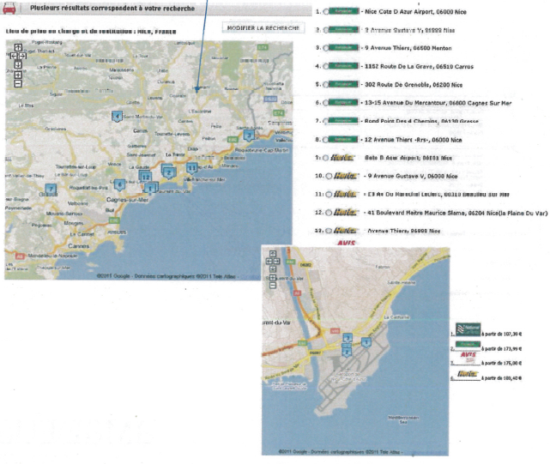

**Solution technique**

Framework utilisé :

* Pour le development de back end : Spring Boot, Spring Data , Spring Security , Spring Web , Hibernate
* Pour le développement de front end : Bootstrap Css, Html5, AngularJS

Outils de développent : Eclipse, sublime Text, Mysql

# **Architecture du projet**

# **Diagramme de cas d’utilisation**

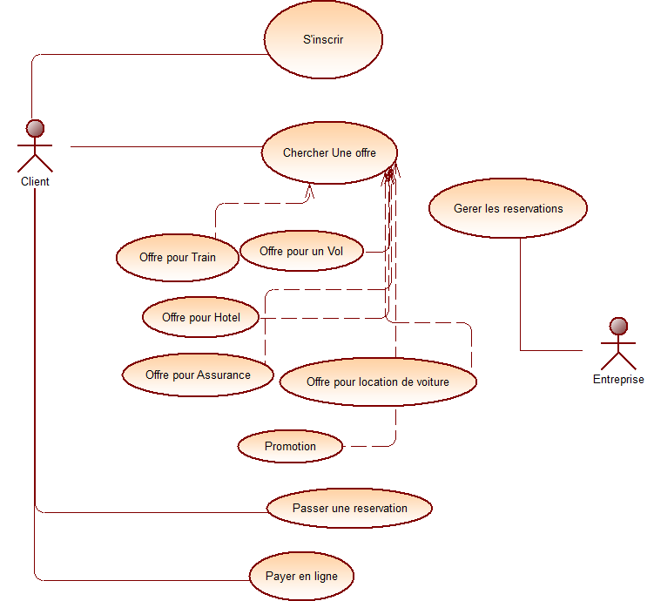

# **Digramme de classe**

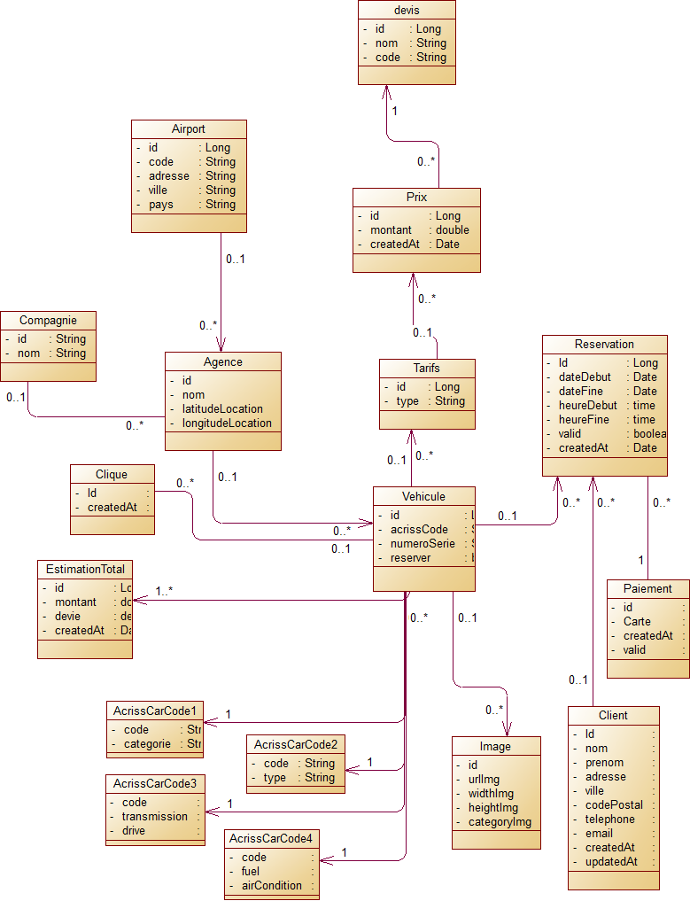

# **Digramme d’objet**

Modèle 1

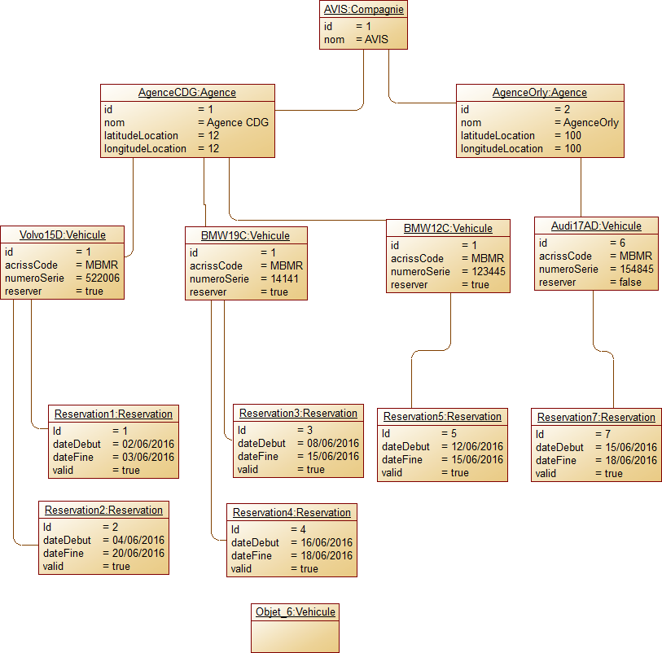

# **Digramme d’activité réservation voiture**

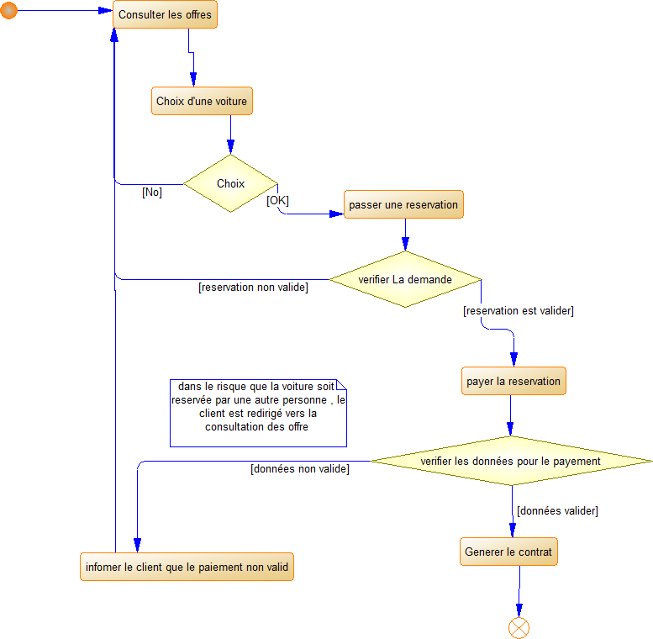

**Digramme d’activité Recherche offre**

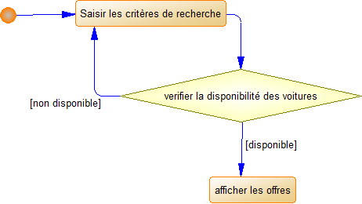

# **Architecture de projet Back**

**Architecture Back**

**Http, Json**

Serveur Tomcat : 8080

**Spring Boot IOC Containner**

Dao

<<Entity>>

Véhicule

<<Interface>>

VéhiculeRepository

Spring Data

JPA

Hibernate

JDBC

Service

<<Service>>

VéhiculeService

SGBD

(MYSQL)

HTML 5

Bootstrap

AngularJS

Dispatcher

Servlet

Spring

Security

**Architecture de projet front**

**Architecture Front**

**AngularJs Module**

**Config**

**Routes**

**Controller**

**View:Template(Véhicule)**

**Factories**

**Directives**

**Service Véhicule**

CConfig, $http, $q

**Service (obj)**

+add ()

+remove ()

+update ()

+findOn ()

+getAll ()

**Constant config**

**Cycle de développement pour chaque service**

Dev Métier

Dev Dao

Dev Service

Dev Entity

Dev View

V2

V1

Itération

Service parent

Micro Service Voiture

Sous Projet

Micro Service Hôtel

Sous Projet

Micro Service Hôtel

Sous Projet

Micro Service Security

Sous Projet

Micro Service

Paiement

Sous Projet

On/Off

On/Off

On/Off

On/Off

On/Off

On/Off

Micro Service Avion

Sous Projet

RestFull

RestFull

RestFull

RestFull

RestFull

RestFull

jar

jar

jar

jar

jar

jar

Code Projet